BON DE COMMANDE BRULEURS DE LOUPS
BILLETTERIE CSE/GROUPE
½ PLAYOFFS 2022

A retourner à GMH38, 3 Rue des Pins 38100 GRENOBLE ou par mail a.muller@bruleursdeloups.fr

MATCHS CHAMPIONNAT SYNERGLACE LIGUE MAGNUS
Date match  Hockey sur glace  Ligue Magnus | Tribune  / Balcon Virage |  |  |  | Nbr | Enfant (- 12 ans) |  |  | Nbr | TOTAL
…………… | Match à l’unité  Tarif réduit 17€ 19€ |  |  |  |  | 10€
…………… | Pack match 1 & 2  Tarif réduit 34€ 38€ |  |  |  |  | Pack match 1 & 2  Tarif réduit 16€ 20€
 |  |  |  |  |  |  |  |  | TOTAL
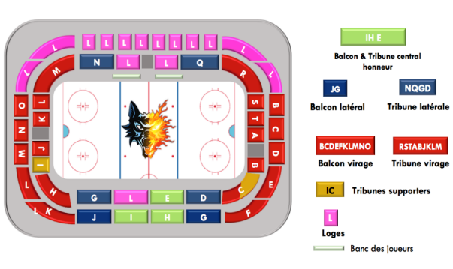
POUR RECEVOIR LES BILLETS, MERCI D’INDIQUER VOTRE MAIL : ……………………………………………………………………………………………
- Billet non remboursable, non échangeable
- Billet délivré par mail seulement après règlement
- Date limite de commande 24 heures avant le match et dans la limite des places disponibles
RENSEIGNEMENTS ADMINISTRATIFS POUR LA FACTURATION (à compléter par vos soins)

Nom de l’organisme :……………………………………….…………………………………………………………………………………..………………………
Responsable-Fonction :………………………………………………………………………………………………………………………………….……………..
Adresse :……………………………………………………………………………………………………………………………………………….………………………
Code postal :……..………..Ville :…………………………………………………………………..………….……………………………………………………..
Tél :……………………………………..……..e-mail :……………………………………………………………………………………………………………………
Pour le règlement de la commande joindre un chèque à l’ordre de GMH38 ou par virement :
RIB : 10096 18527 00055346101 56 ou IBAN : FR76 1009 6185 2700 0553 4610 156 code BIC : CMCIFRPP

Fait le :…………………………… à :……………………………………… Signature :

Service réservation – Tél : 04.76.99.33.50 / 06.58.82.48.11 Contact : Alyette MULLER
billetterie@bruleursdeloups.fr site : www.bruleursdeloups.fr

